Scuole dell’Infanzia “CENTRO” - “GIOVANNI XXIII”

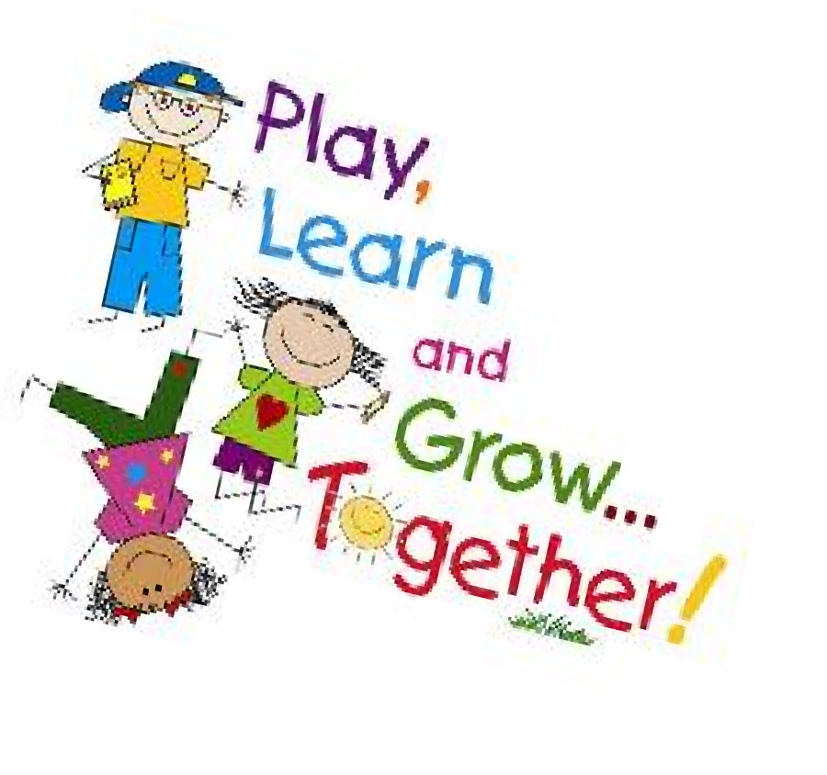
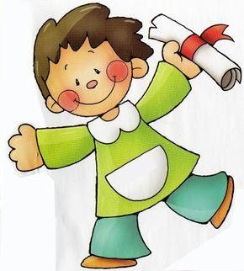
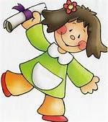

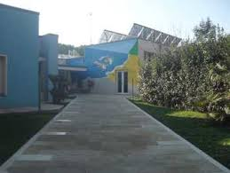
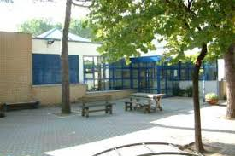

Anno scolastico 2020-2021

PREMESSA

PROGRAMMAZIONE
PER COMPETENZE
SCUOLA DELL’INFANZIA

L’indirizzo didattico della Scuola dell’Infanzia cercherà di promuovere le finalità indicate dal curricolo nazionale:
la maturazione dell’identità, la conquista dell’autonomia, lo sviluppo delle competenze, il senso della cittadinanza e le competenze in chiave europea (imparare ad imparare, civiche e sociali, consapevolezza e inclusività).
Ciò secondo una serie di percorsi contestualizzati nel proprio ambito socio-culturale al fine di affermare la propria identità personale e di gruppo e al fine di riconoscere e valorizzare le diversità che si possono riscontrare anche nelle scuole e nella vita sociale in senso ampio.

La Scuola dell'Infanzia infatti ha il fine di:
- Far acquisire e sviluppare le conoscenze e le abilità di base, comprese quelle relative all’alfabetizzazione informatica, fino alle prime sistemazioni logico-critiche;
- Di far apprendere i mezzi espressivi, di porre le basi per l’utilizzazione di metodologie scientifiche nello studio del mondo naturale, dei suoi fenomeni e delle sue leggi;
- Di valorizzare le capacità relazionali e di orientamento nello spazio e nel tempo;
- Di educare ai principi fondamentali della convivenza civile.

Pertanto il compito primario della Scuola dell’Infanzia, secondo i Nuovi Orientamenti, è quello di accogliere e interpretare la complessità dell’esperienza vitale dei bambini ed esplicare un’azione di filtro, arricchimento e valorizzazione.
Per poter adempiere a questo compito è necessario conoscere il bambino, il suo vissuto e il suo modo di comprendere ed interpretare la realtà.
Conoscere il bambino significa mettersi nei suoi panni, comprendere la logica che è alla base delle sue risposte, saper “leggere” ed interpretare i segni e i segnali che egli ci manda.
Gli Orientamenti affermano che il bambino è attore e protagonista del proprio sviluppo e che i diversi Campi di Esperienza sono gli ambiti del fare e dell’agire.

INTEGRAZIONE DEI SOGGETTI DIVERSAMENTE ABILI

Nella scuola sono presenti bambini disabili. La scuola si impegna ad offrire adeguate opportunità educative, adottando modalità e strategie didattiche in grado di garantire una totale integrazione ed un ottimale livello di raggiungimento delle abilità e delle competenze. A tale scopo, sono state individuate le risorse personali degli alunni, per poter attuare un piano specifico di recupero, che possa privilegiare e potenziare gli aspetti sociale, linguistico, cognitivo e motorio.
Per poter offrire importanti ed adeguate opportunità di sviluppo sarà predisposto per ogni alunno un progetto metodologico didattico individualizzato che si affiancherà alla progettazione delle attività didattiche, attuabile sia a livello di sezione. Tale progetto sarà redatto dall’insegnante di sostegno in collaborazione con le insegnanti curricolari.

METODOLOGIE

Per realizzare gli obiettivi generali del percorso educativo e gli obiettivi di apprendimento, cercheremo sempre di predisporre un ambiente accogliente e motivante, un ambiente di relazioni e di apprendimenti che favorisca attività, sia strutturate che libere, differenziate, progressive e mediate.
Connotati essenziali della nostra metodologia saranno la valorizzazione:

- DEL GIOCO: questa è una risorsa privilegiata di apprendimento di relazioni, che favorisce rapporti attivi e creativi sia sul piano cognitivo che relazionale.

- DELL’ESPLORAZIONE E DELLA RICERCA: le esperienze promosse faranno leva sulla originaria curiosità del bambino e verrà attivata in un clima di esplorazione e ricerca, confrontando situazioni, ponendo problemi, costruendo e verificando ipotesi. Daremo il più ampio rilievo al “fare”, alle esperienze dirette, al contatto con la natura, le cose, l’ambiente sociale e culturale, valorizzando le proposte e le iniziative dei bambini.

- DELLA VITA DI RELAZIONE: la vita di relazione favorisce gli scambi e rende possibile una interazione che facilita la risoluzione dei problemi, il gioco simbolico e lo svolgimento di attività complesse, sollecita a dare e ricevere spiegazioni. Importante è avere una attenzione continua ai segnali inviati dai bambini e all’emergere dei loro bisogni di sicurezza, gratificazione e autostima. Riteniamo che la dimensione affettiva sia una componente essenziale dei processi di crescita anche sul piano
cognitivo.

- DELLA MEDIAZIONE DIDATTICA: molto importanti sono l’organizzazione degli spazi e l’uso dei materiali, sia informali che strutturati, da manipolare, esplorare, ordinare.

MODALITA’ OPERATIVE (nel rispetto delle norme COVID 19)

- Conversazione

- Lavoro di piccolo gruppo in sezione

- Attività di laboratorio interno alla scuola

- Uscite didattiche

- Animazione

- Rappresentazioni grafico –pittorico- plastiche.

- Drammatizzazione

- Continuità con gli altri ordini di scuola.

DOCUMENTAZIONE

L’itinerario compiuto nelle scuole assume significato nella misura in cui può venire rievocato, riesaminato, analizzato e socializzato.
Importante, quindi, produrre un’attenta documentazione dei dati relativi alle attività. Ci avvarremo di strumenti di tipo verbale, grafico e di tecnologie, raccolte in corso d’anno.
Tale documentazione offre l’opportunità ai bambini di rendersi conto delle proprie conquiste e fornisce a tutti i soggetti della comunità educativa, varie possibilità di informazione, riflessione e confronto, nonché una condivisione con le famiglie.

ORGANIZZAZIONE SCOLASTICA

Poichè le esperienze fatte dai bambini della Scuola dell’Infanzia nei diversi ambiti del fare e dell’agire possano acquistare valore culturale e dimensioni cognitive, nella misura in cui sono sollecitate all’interno di contesti stimolanti ed accoglienti, struttureremo gli spazi della scuola in modo tale che siano anch’essi degli espositori culturali. Le pareti della sezione assolveranno a precise funzioni:
- Valorizzazione dei prodotti dei bambini;
- Funzione comunicativa (cartelloni del calendario mensile, cartelloni di sintesi delle attività svolte);
- Funzioni di stimolo (immagini da leggere, caratterizzazione e riconoscimento dei diversi ambienti);
- Funzione estetica (abituare al gusto del bello, stimolare creatività ecc..).

ORGANIZZAZIONE DELLA GIORNATA A SCUOLA
TEMPI | SPAZI | ATTIVITÀ
ACCOGLIENZA  Ore 8,00 /9,00 | SEZIONE | Giochi e attività collettive, individuali, libere o supportate dalla presenza dell’insegnante
ANGOLINO/COLAZIONE/  USO DEL BAGNO  Ore 9.00/9,45 | SEZIONE /BAGNO | Canti, giochi, Consumazione della colazione, utilizzo dei servizi con l’ausilio delle collaboratrici scolastiche
ATTIVITÀ CURRICOLARI  Ore 9,45 / 11,00 | SEZIONE/LABORATORIO/  SALONE/PALESTRA | Appello, calendario, narrazioni, conversazioni, manipolazione, attività grafico-pittoriche e motorie attinenti al percorso didattico.
ANGOLINO E USO  DEI SERVIZI IGIENICI  Ore 11.00 / 12,00 | SEZIONE / BAGNO | Attività di igiene personale, preparazione del pasto.
PRANZO  Ore 12,00 13,00 | SEZIONE | Consumazione del pasto, acquisizione di regole comportamentali corrette a tavola
GIOCO LIBERO O ORGANIZZATO/ I USCITA  13,15 /13,30 | SEZIONE | Giochi liberi individuali e di gruppo
ATTIVITÀ DIDATTICA  Ore 13,30 / 15,30 | SEZIONE/LABORATORIO/  SALONE/PALESTRA | Attività didattiche relative agli ambiti programmati.
RIORDINO E USCITA  Ore 15,30 / 16,00(Centro)  Ore 15.15/16.00 (P.G.XXIII) | SEZIONE | Riordino, preparazione all’uscita, uscita

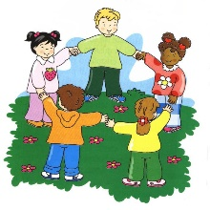
I BAMBINI E LE BAMBINE DI 3/4/5 ANNI
NEI CAMPI DI ESPERIENZA
1) Il sè e l’altro
-Bisogno di senso
-sicurezza
-appartenenza
-identità
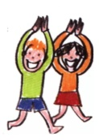
2) Il corpo e il movimento
-bisogno di sicurezza
-identità
-espressione
-comunicazione

Le grandi domande esistenziali,
l’origine del mondo e della vita
Identità, diversità, prime regole sociali, appartenenza alla famiglia e alla comunità
Scoperta dei pari e degli adulti, emozioni, stati d’animo, conflitti e condivisioni

Linguaggio corporeo, comunicazione, orientamento
Controllo del corpo e delle sue funzioni,
educazione alla salute, educazione alimentare
Schema corporeo, sistema senso-percettivo, coordinazione motoria

Dalle Indicazioni per il curricolo
“La scuola si pone come luogo di dialogo, di approfondimento culturale e di reciproca formazione tra genitori e insegnanti per affrontare insieme questi temi e proporre ai bambini un modello di ascolto e di rispetto, per convenire come aiutare ciascun bambino trovare risposte alle grandi domande”

Dalle Indicazioni per il curricolo
“La scuola dell’infanzia mira a sviluppare gradualmente nel bambino la capacità di leggere, capire e interpretare i messaggi provenienti dal corpo proprio e altrui, di rispettarlo e averne cura, di esprimersi e di comunicare attraverso di esso per giungere ad affinare le capacità percettive e di conoscenza degli oggetti”

3) Linguaggi, creatività, espressione
-Bisogni di comunicazione
-espressione
-conoscenza

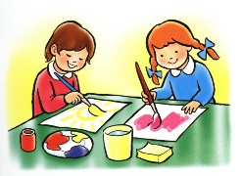
4) I discorsi e le parole
-Bisogni di conoscenza
-scoperta
-comunicazione

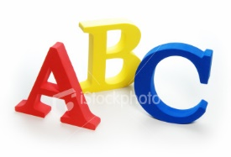

Scoperta dei pari e degli adulti, emozioni, stati d’animo, conflitti e condivisioni
Fruizione e sperimentazione di una pluralità di linguaggi
Esplorazione, tecniche e materiali diversi, patrimonio artistico e culturale
Identità personale e culturale, patrimonio lessicale
Lingua per giocare, riflettere, raccontare, chiedere
Confronto,scambio, espressione, esplorazione, lingua scritta

Dalle Indicazioni per il curricolo
“I bambini sono portati a esprimere con immaginazione e creatività le loro emozioni e i loro pensieri: l’arte orienta questa propensione, educa al sentire e al piacere del bello”

Dalle Indicazioni per il curricolo
“La scuola dell’infanzia ha il compito di promuovere in tutti i bambini la padronanza della lingua italiana e la consapevolezza dell’importanza dell’uso della propria lingua materna da parte dei bambini di origini culturali diverse”

5) La conoscenza del mondo
-Bisogni di conoscenza
-esplorazione
-scoperta

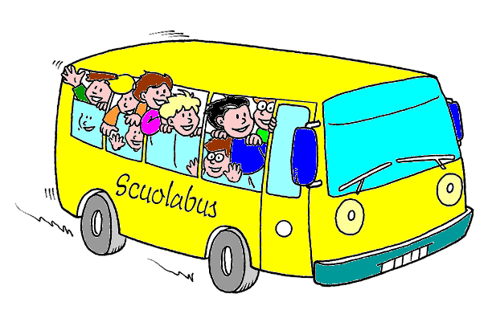

Trasformazione della materia, macchine, strumenti, tecnologici
Interazione con lo spazio, gli oggetti, il numero, la misura, i viventi e il mondo naturale.
Organizzazione delle esperienze, competenze trasversali

Dalle Indicazioni per il curricolo
“Il compito degli insegnanti è quello di rendere i bambini gradualmente consapevoli della ricchezza potenziale della loro esperienza quotidiana e dei modi in cui la cultura dà forma a tale esperienza”

OSSERVAZIONE, VERIFICA E VALUTAZIONE

All’interno della nostra azione professionale, l’osservazione occasionale e sistematica dei bambini e la documentazione della loro attività, consentono di cogliere e valutare le loro esigenze e di riequilibrare via via le nostre proposte educative.
Importante quindi, sia all’inizio che in itinere, saper utilizzare le osservazioni e i prodotti dei bambini per verificare l’andamento delle proposte e l’efficacia delle
strategie impiegate.
Tutto ciò sarà possibile mediante:
- L’osservazione iniziale, intermedia, finale
- Gli elaborati individuali o di gruppo;
- I libri operativi;
- Le conversazioni.
- Il livello di interesse, curiosità e coinvolgimento.
- La partecipazione del bambino a livello verbale, grafico e gestuale.
- Il rafforzamento e ampliamento delle conoscenze relative agli argomenti proposti.
Questo ci permetterà, se opportuno, una riprogettazione, una modifica della traccia iniziale.
La valutazione vedrà pertanto un momento iniziale, volto a delineare un quadro delle capacità con cui si accede alla scuola dell’infanzia; dei momenti interni al processo didattico, per aggiustare le proposte educative; dei bilanci finali, per la verifica delle finalità dell’attività educativa e didattica.

COMPETENZE CHIAVE

È compito specifico della scuola promuovere interventi formativi capaci di fare in modo che le caratteristiche personali degli alunni, le loro capacità e la loro originalità si traducano in competenze necessarie a ciascuno per lo sviluppo della persona e per poter esercitare una cittadinanza attiva. Tanto le indicazioni normative nazionali che quelle europee identificano le seguenti competenze chiave, da perseguire al termine del percorso obbligatorio di istruzione.
L’Istituto Comprensivo le recepisce e le fa proprie:
∙ competenza alfabetica funzionale;
- competenza multilinguistica;
∙ competenza matematica e competenza in scienze, tecnologie e ingegneria;
∙ competenza digitale;
∙ competenza personale, sociale e capacità di imparare ad imparare;
∙ competenza in materia di cittadinanza;
∙ competenza imprenditoriale;
∙ competenza in materia di consapevolezza ed espressione culturali.
Il Curricolo è comunque un documento aperto, suscettibile di modifiche e integrazioni.

Traguardi per lo sviluppo delle competenze nei Campi di Esperienza per i bambini e le bambine di 3-4-5 anni

Il SÉ E L’ALTRO - le grandi domande, il senso morale, il vivere insieme
Traguardi per lo sviluppo della competenza
- Il bambino gioca in modo costruttivo e creativo con gli altri, sa argomentare, confrontarsi, sostenere le proprie ragioni con adulti e bambini.
- Sviluppa il senso dell’identità personale, percepisce le proprie esigenze e i propri sentimenti, sa esprimerli in modo sempre più adeguato.
- Sa di avere una storia personale e familiare, conosce le tradizioni della famiglia, della comunità e le mette a confronto con altre.
- Riflette, si confronta, discute con gli adulti e con gli altri bambini e comincia a riconoscere la reciprocità di attenzione tra chi parla e chi ascolta.
- Pone domande sui temi esistenziali e religiosi, sulle diversità culturali, su ciò che è bene o male, sulla giustizia, e ha raggiunto una prima consapevolezza dei propri diritti e doveri, delle regole del vivere insieme.
- Si orienta nelle prime generalizzazioni di passato, presente, futuro e si muove con crescente sicurezza e autonomia negli spazi che gli sono familiari, modulando progressivamente voce e movimento anche in rapporto con gli altri e con le regole condivise.
- Riconosce i più importanti segni della sua cultura e del territorio, le istituzioni, i servizi pubblici, il funzionamento delle piccole comunità e della città.

Il CORPO IN MOVIMENTO - Identità, autonomia, salute
Traguardi per lo sviluppo della competenza
- Il bambino vive pienamente la propria corporeità, ne percepisce il potenziale comunicativo ed espressivo, matura condotte che gli consentono una buona autonomia nella gestione della giornata a scuola.
- Riconosce i segnali e i ritmi del proprio corpo, le differenze sessuali e di sviluppo e adotta pratiche corrette di cura di sé, di igiene e di sana alimentazione.
- Prova piacere nel movimento e sperimenta schemi posturali e motori, li applica nei giochi individuali e di gruppo, anche con l’uso di piccoli attrezzi ed è in grado di adattarli alle situazioni ambientali all’interno della scuola e all’aperto.
- Controlla l’esecuzione del gesto, valuta il rischio, interagisce con gli altri nei giochi di movimento, nella musica, nella danza, nella comunicazione espressiva.
- Riconosce il proprio corpo, le sue diverse parti e rappresenta il corpo fermo e in movimento.

LINGUAGGI, CREATIVITÀ, ESPRESSIONE – Gestualità, arte, musica, multimedialità
Traguardi per lo sviluppo della competenza
- Il bambino comunica, esprime emozioni, racconta, utilizzando le varie possibilità che il linguaggio del corpo consente.
- Inventa storie e sa esprimerle attraverso la drammatizzazione, il disegno, la pittura e altre attività manipolative; utilizza materiali e strumenti, tecniche espressive e creative; esplora le potenzialità offerte dalle tecnologie.
- Segue con curiosità e piacere spettacoli di vario tipo (teatrali, musicali, visivi, di animazione…); sviluppa interesse per l’ascolto della musica e per la fruizione di opere d’arte.
- Scopre il paesaggio sonoro attraverso attività di percezione e produzione musicale utilizzando voce, corpo e oggetti.
- Sperimenta e combina elementi musicali di base, producendo semplici sequenze sonoro-musicali.
- Esplora i primi alfabeti musicali, utilizzando anche i simboli di una notazione informale per codificare i suoni percepiti e riprodurli.

I DISCORSI E LE PAROLE – Comunicazione, lingua, cultura
Traguardi per lo sviluppo della competenza
- Il bambino usa la lingua italiana, arricchisce e precisa il proprio lessico, comprende parole e discorsi, fa ipotesi sui significati.
- Sa esprimere e comunicare agli altri emozioni, sentimenti, argomentazioni attraverso il linguaggio verbale che utilizza in differenti situazioni comunicative.
- Sperimenta rime, filastrocche, drammatizzazioni; inventa nuove parole, cerca somiglianze e analogie tra i suoni e i significati.
- Ascolta e comprende narrazioni, racconta e inventa storie, chiede e offre spiegazioni, usa il linguaggio per progettare attività e per definirne regole.
- Ragiona sulla lingua, scopre la presenza di lingue diverse, riconosce e sperimenta la pluralità dei linguaggi, si misura con la creatività e la fantasia.
- Si avvicina alla lingua scritta, esplora e sperimenta prime forme di comunicazione attraverso la scrittura, incontrando anche le tecnologie digitali e i nuovi media.

LA CONOSCENZA DEL MONDO – Ordine, misura, spazio, tempo, natura
Traguardi per lo sviluppo della competenza
- Il bambino raggruppa e ordina oggetti e materiali secondo criteri diversi, ne identifica alcune proprietà, confronta e valuta quantità; utilizza simboli per registrarle; esegue misurazioni usando strumenti alla sua portata.
- Sa collocare le azioni quotidiane nel tempo della giornata e della settimana.
- Riferisce correttamente eventi del passato recente; sa dire cosa potrà succedere in un futuro immediato e prossimo.
- Osserva con attenzione il suo corpo, gli organismi viventi e i loro ambienti, i fenomeni naturali, accorgendosi dei loro cambiamenti.
- Si interessa a macchine e strumenti tecnologici, sa scoprirne le funzioni e i possibili usi.
- Ha familiarità sia con le strategie del contare e dell’operare con i numeri sia con quelle necessarie per eseguire le prime misurazioni di lunghezze, pesi, e altre quantità.
- Individua le posizioni di oggetti e persone nello spazio, usando termini come avanti/dietro, sopra/ sotto, destra/sinistra, ecc.; segue correttamente un percorso sulla base di indicazioni verbali.

Obiettivi nei Campi di Esperienza per i bambini e le bambine di 3-4-5 anni

IL SÉ E L’ALTRO – le grandi domande, il senso morale, il vivere insieme
3 ANNI
- Inserirsi nella vita di sezione: presentarsi e conoscere i compagni
- Sviluppare capacità relazionali
- Prendere coscienza del sé corporeo.
- Interiorizzare comportamenti corretti verso gli altri.
- Scoprire le differenze tra “io” e “tu”
- Saper condividere momenti di gioia
- Partecipare emotivamente all’atmosfera Natalizia
- Esprimere e comunicare sentimenti di partecipazione
- Partecipare all’atmosfera del carnevale e della Pasqua
- Riconoscere il proprio ruolo all’interno delle comunità: scuola, famiglia
- Riconoscere le situazioni conflittuali nella relazione con i pari
- Esprimere stati d’animo legati ai conflitti

4 ANNI
- Reinserirsi nel gruppo scolastico
- Interagire positivamente con i compagni e gli adulti Confrontarsi con gli altri
- Rappresentare le espressioni del viso
- Ricostruire la propria storia Condividere emotivamente l’atmosfera Natalizia nella scoperta delle tradizioni
- Assumere comportamenti adeguati alle varie situazioni
- Accettare e valorizzare i compagni
- Coinvolgersi emotivamente e operativamente durante la festa del Carnevale e della Pasqua
- Sentirsi partecipe della vita familiare e riconoscere i diversi ruoli
- Verbalizzare emozioni e stati d’animo per il superamento di conflitti

5 ANNI
- Mettere in atto comportamenti di aiuto verso i compagni
- Percepire il corpo nella sua globalità
- Scoprire e manifestare sentimenti
- Ricostruire le fasi della propria crescita
- Confrontare le tradizioni natalizie di ieri e di oggi
- Scoprire i valori della festa: amore, solidarietà, fratellanza ecc…
- Partecipare attivamente all’esecuzione di giochi
- Condividere un progetto comune
- Progettare e condividere il momento della festa del Carnevale e della Pasqua
- Riconoscere ed esprimere le situazioni che suscitano ammirazione, disapprovazione gratitudine, generosità ecc...
- Sperimentare e apprezzare gesti e parole di riappacificazione per il superamento dei conflitti
- Progettare e partecipare attivamente ad attività di gruppo
- Partecipare ad esperienze collettive di impegno comune Mettere in atto comportamenti di aiuto verso i compagni
- Percepire il corpo nella sua globalità
- Scoprire e manifestare sentimenti
- Ricostruire le fasi della propria crescita
- Confrontare le tradizioni natalizie di ieri e di oggi
- Scoprire i valori della festa: amore, solidarietà, fratellanza ecc…
- Partecipare attivamente all’esecuzione di giochi
- Condividere un progetto comune
- Progettare e condividere il momento della festa del Carnevale e della Pasqua
- Riconoscere ed esprimere le situazioni che suscitano ammirazione, disapprovazione gratitudine, generosità ecc...
- Sperimentare e apprezzare gesti e parole di riappacificazione per il superamento dei conflitti
- Progettare e partecipare attivamente ad attività di gruppo
- Partecipare ad esperienze collettive di impegno

IL CORPO E IL MOVIMENTO – identità, autonomia, salute

3 ANNI
- Avere cura dei propri oggetti personali
- Muoversi spontaneamente e in modo guidato nelle diverse occasioni di gioco
- Disegnarsi in modo completo nominando le parti del corpo rappresentate
- Muoversi da solo o in gruppo in modo spontaneo e guidato
- Acquisire competenze di motricità globale
- Toccare, osservare, assaggiare alcuni alimenti
- Utilizzare il corpo e la voce per imitare suoni e rumori
- Muoversi in base a stimoli sonori
- Nominare, riconoscere e indicare su di sé le principali parti del corpo.
- Conoscere il corpo nella sua globalità
- Scoprire le qualità percettive degli oggetti
- Occuparsi della propria igiene personale: lavarsi le mani

4 ANNI
- Mostrare cura per gli oggetti di uso personale
- Mostrare sicurezza nell’uso dei servizi igienici e nelle pratiche alimentari
- Riconoscere le differenze sessuali
- Scoprire diversità, somiglianze, fisiche tra sé e gli altri
- Conoscere, nominare su di sé e gli altri le parti del corpo
- Conoscere la funzione di alcune parti del corpo
- Toccare, osservare, assaggiare e classificare alcuni elementi
- Acquisire le fondamentali pratiche d’igiene legate all’alimentazione
- Muoversi su basi ritmiche e melodiche
- Produrre ritmi corporei
- Eseguire percorsi alternando schemi motori
- Muoversi nell’ambiente e nel gioco controllando i movimenti
- Rispettare ed aiutare i compagni nelle situazioni di gioco
- Comunicare le emozioni vissute nei giochi
- Rappresentare graficamente lo schema corporeo spigando la
funzione dei vari elementi

5 ANNI
- Curare in autonomia la propria persona, gli oggetti personali, l’ambiente e i materiali comuni
- Essere consapevole di appartenere a un gruppo e ad un genere sessuale
- Operare somiglianze, differenze e classificazioni con criteri senso-percettivi
- Cogliere le differenze tra vari alimenti
- Creare e utilizzare strumenti musicali ritmici
- Accompagnare con gli strumenti ritmici movimenti e drammatizzazioni
- Muoversi con destrezza nel gioco strutturato
- Sviluppare competenze di motricità fine
- Darsi regole comuni e rispettarle
- Avere cura dell’ambiente e del materiale comune
- Collaborare intenzionalmente con i compagni nei giochi
- Rappresentare e descrivere lo schema corporeo in posizione statica e dinamica

I DISCORSI E LE PAROLE – Comunicazione, lingua, cultura

3 ANNI
- Memorizzare in modo corretto semplici filastrocche
- Acquistare fiducia nelle proprie capacità di scambi comunicativi con i pari e gli adulti.
- Conoscere le parole legate alle emozioni
- Memorizzare poesie e canti
- Usare creativamente il linguaggio verbale insieme a quelli grafico e gestuale
- Capire che ci sono lingue diverse da quella materna
- Leggere immagini
- Riordinare in sequenza una semplice storia
- Collegare figure e immagini a sequenze narrative
- Cogliere analogie e differenze simboliche nei segni e nelle tracce grafiche
- Scoprire e sperimentare forme e modalità per lasciare intenzionalmente tracce grafiche
- Rappresentare la realtà in modo originale

4 ANNI
- Prestare attenzione ad un racconto
- Raccontare ciò che ha ascoltato
- Rappresentare simbolicamente le parole
- Ascoltare, comprendere e raccontare una narrazione
- Esprimere i propri pensieri
- Comunicare le emozioni personali manifestata in un vissuto
- Sperimentare e condividere il piacere della recitazione accompagnata dalla gestualità
- Comprendere testi narrati e letti
- Ipotizzare il significato di parole nuove
- Avviarsi alla scrittura associando lettere a immagini
- Utilizzare intenzionalmente segni e tracce grafiche per comunicare

5 ANNI
- Utilizzare nuovi termini in modo appropriato
- Scoprire legami logici e tra parole
- Acquisire abilità di dialogo per mettersi in relazione con i pari e gli adulti
- Sperimentare forme di scrittura
- Riconoscere ed esprimere stati d’animo ed emozioni vissuti da altri
- Sperimentare la cadenza ritmica della recitazione in rima
- Produrre semplici composizioni in rima
- Sperimentare semplici forme comunicative
- Individuare personaggi, tempi e luoghi di un racconto
- Riferire e rappresentare narrazioni e letture di storie
- Mettere relazione logica e parole e singoli messaggi
- Sperimentare forme di scrittura
- Discriminare segni grafici a fini comunicativi
- Discriminare grafemi da altri segni grafici
- Sperimentare la comunicazione con una varietà di strumenti, materiali, segni grafici, anche informatici

LINGUAGGI, CREATIVITÀ, ESPRESSIONE – gestualità, arte, musica, multimedialità

3 ANNI
- Sperimentare materiali diversi per produrre suoni
- Accompagnare una melodia con semplici movimenti del corpo riconoscendo l’andamento dinamico di un brano
- Eseguire giochi ritmici
- Raccontare storie con la mediazione dei burattini
- Sviluppare le abilità di esplorazione, manipolazione, osservazione con l’impiego di tutti i sensi
- Conoscere i diversi materiali manipolativi (vari tipi di carta, pongo, das, pasta sale ecc..)
- Sperimentare l’uso del colore attraverso varie tecniche.
- Conoscere i colori primari.
- Leggere un’immagine e individuare gli elementi che compongono l’insieme
- Comprendere ed eseguire semplici consegne
- Rispettare il proprio turno

4 ANNI
- Esplorare le possibilità espressive del proprio corpo
- Fare interagire burattini per raccontare storie
- Usare e manipolare materiale vario in modo originale e creativo
- Sperimentare tecniche di manipolazione
- Osservare un modello e manipolare materiali plastici per ricrearlo
- Scoprire la formazione dei colori secondari attraverso la mescolanza dei colori primari
- Cogliere corrispondenze tra sensazioni, colori, materiali e forme
- Esprimere con immaginazione e creatività le proprie emozioni
- Individuare e definire un obiettivo unico
- Saper organizzare uno spazio in base a criteri condivisi
- Sperimentare materiali diversi per produrre suoni
- Accompagnare una melodia con semplici movimenti del corpo riconoscendo l’andamento dinamico di un brano

5 ANNI
- Saper riferire un’idea, un’opinione
- Ricercare materiali, strumenti e sussidi per allestire un ricco e stimolante angolo espressivo-creativo
- Percepire l’intensità(chiaro/scuro), effettuare mescolanze di colore per ottenerla
- Osservare quadri per imparare a guardare con occhi diversi la realtà
- Usare i colori per riprodurre uno stato d’animo
- Acquisire padronanza in nuove tecniche espressive manipolando materiale vario
- Prendere coscienza dei diversi effetti causati dalla manipolazione, dai movimenti e dalla pressione delle mani
- Raccontare una storia attraverso semplici dialoghi teatrali
- Interpretare una storia con l’uso dei burattini adeguando voci e gesti alla trama narrativa
- Percepire, ascoltare e descrivere i suoni all’interno di un contesto
- Produrre sequenze sonoro-musicali
- Sperimentare il movimento corporeo per realizzare coreografie

LA CONOSCENZA DEL MONDO – Ordine, misura, spazio, tempo, natura

3 ANNI
- Saper essere curioso ed esplorativo
- Saper porre domande, discutere, confrontare ipotesi, spiegazioni soluzioni e azioni
- Utilizzare un linguaggio appropriato per descrivere le osservazioni e le esperienze
- Osservare i fenomeni naturali e gli organismi viventi sulla base di criteri o ipotesi
- Utilizzare un linguaggio appropriato per descrivere le osservazioni e le esperienze
- Cogliere le trasformazioni naturali
- Osservare con attenzione fenomeni naturali e organismi viventi
- Utilizzare semplici simboli per regolare dati e fenomeni
- Distinguere e descrivere elementi naturali

4 ANNI
- Imparare gradualmente i modi, le tecniche e gli strumenti per interrogare e rappresentare la realtà
- Esplorare, osservare l’ambiente nella stagione autunnale e formulare ipotesi
- Classificare e Ordinare cose e oggetti in base alle sensazioni percettive
- Discriminare e interpretare eventi sonori
- Cogliere e descrivere le differenze dell’ambiente che in inverno si trasforma
- Sviluppare le percezioni gustative ampliando la gamma dei cibi assunti
- Spiegare una procedura seguita in processo di trasformazione
- Riconoscere le parti di una pianta e le loro funzioni
- Distinguere, rappresentare e nominare le diverse parti di un artefatto
- Individuare e utilizzare simboli per registrare dati

5 ANNI
- Affrontare e risolvere problemi raccogliendo informazioni, formulando e verificando ipotesi
- Sviluppare la rappresentazione mentale attraverso l’esplorazione senso-percettiva
- Cogliere le differenze osservando la natura nella stagione autunnale, formulare ipotesi
- Osservare, descrivere e riprodurre semplici paesaggi invernali
- Saper classificare a livello grafico gli “insiemi” di elementi rilevati durante un’osservazione
- Suddividere e classificare cibi in base alle percezioni gustative
- Trasferire una procedura sperimentata ad altri processi di trasformazione
- Osservare, comprendere e descrivere il ciclo vitale e la trasformazione di una pianta
- Mettere in relazione gli artefatti con i bisogni primari dell’uomo

